RELATÓRIO DO TREINADOR ESTAGIÁRIO

MODELO GERAL - FORMAÇÃO DE TREINADORES DE GRAU I
COMPONENTE DE WǓSHÙ/ KUNG FU DE FORMAÇÃO EM ARTES MARCIAIS CHINESAS

MODALIDADES DE

Wushu Kung Fu

INSTITUIÇÃO – TUTOR
ASSOCIAÇÃO [designação da associação] – [Nome do tutor]
ESTAGIÁRIO – [Nome do estagiário]
2021

Índice
1. Introdução 3
1.1. Enquadramento 3
1.2. Organização do Relatório 4
1.3. Objetivos 5
2. Percurso de Estágio 6
2.1. Entidade de Acolhimento 6
2.2. Funções e responsabilidades do Treinador Estagiário 6
2.3. Resumo das principais tarefas e atividades desenvolvidas 7
2.3.1. Avaliação de Sanda para Competição/Formação 9
2.3.1.1. Análise S.W.O.T. do DX 9
2.3.1.2. Análise S.W.O.T. da BX 11
2.3.1.3. Análise S.W.O.T. do LX 13
2.3.1.4. Análise S.W.O.T. da MX 15
3. Conclusão - Apreciação do Estágio 18

Introdução

Enquadramento
O treinador de Wǔshù/ Kung Fu constitui-se como um profissional com saberes transversais no domínio das diversas disciplinas das Artes Marciais Chinesas. É de todas as modalidades de Artes Marciais Chinesas a que mais disciplinas e escalões de competição pode integrar, obedecendo a princípios de proteção da integridade física do atleta, pois configura a expressão desportiva da missão associada ao ensino das Artes Marciais Chinesas.
Ao estagiário para treinador de Grau I, embora possa exercer funções associadas a todas as faixas etárias, cabe fundamentalmente a condução de atletas/praticantes nas suas fases técnicas iniciais dentro da modalidade, fases que precederão qualquer atividade competitiva, assim como a iniciação à competição. Assim o seu enquadramento de estágio estará obrigatoriamente associado a turmas de iniciação à prática e à competição, no âmbito da construção de saberes e competências técnicas básicas fundamentais.
A principal finalidade do Estágio é o desenvolvimento supervisionado, em contexto real de treino, de práticas profissionais relevantes para o perfil de desempenho associado ao Curso de Treinadores frequentado pelo formando (obrigatoriedade de o Estágio ser efetuado nestas condições), visando a consolidação de competências técnicas, relacionais e organizacionais necessárias a esse perfil, em parte adquiridas durante a componente curricular do curso.
O Estágio decorre em clubes desportivos (ou em outros organismos de prática desportiva), reconhecidos pela Entidade Formadora, adiante designados por Entidades de Acolhimento, na qual se desenvolvam atividades desportivas compatíveis e adequadas ao perfil de desempenho visado pelo Curso de Treinadores frequentado pelo Treinador Estagiário.

Organização do Relatório
O relatório encontrasse organizado da seguinte forma:
No capítulo 1 é efetuado um enquadramento geral bem como a apresentação dos objetivos propostos para o estágio de treinador de Wushu Kung Fu.
O segundo capítulo apresenta o percurso de estágio, abordando aspetos relacionados com a entidade de acolhimento, as funções e responsabilidades do treinador estagiário bem como o resumo das principais tarefas e atividades desenvolvidas.
A finalizar, o capítulo 3 apresenta uma apreciação do estágio onde estão abordadas as principais conclusões.

Objetivos
São objetivos gerais do estágio:
- Desenvolver trabalho, em contexto real de treino, sob supervisão, visando a consolidação de competências técnicas, relacionais e organizacionais relevantes para o perfil de desempenho à saída do Curso de Treinadores, adquiridas na parte curricular do curso;
- Criação de hábitos de reflexão crítica sobre as situações reais de treino e competição vividas com os praticantes desportivos, utilizando esta sua prática como meio e oportunidade de formação;
- Proporcionar uma experiência prática de relacionamento profissional com treinadores mais experientes;
- Participar na vida de um clube desportivo, ou de outra organização em que o Estágio decorra, envolvendo o relacionamento com os diferentes membros de uma comunidade desportiva;
- Integrar o Treinador Estagiário no sistema desportivo, ao nível local, regional e nacional;
- Desenvolver a necessidade de uma constante atualização nos domínios do conhecimento científico e pedagógico.

Percurso de Estágio

Entidade de Acolhimento
A Associação [designação] foi a instituição onde se realizou o presente estágio, nomeadamente nas instalações localizadas em [localidade] (Figura 1) ……………. e em [localidade] (Figura n).
A Associação [designação] é uma instituição [caraterização da instituição acolhedora: missão, objetivos, recursos, práticas, feitos destacáveis, palmarés desportivo se aplicável…….].
.

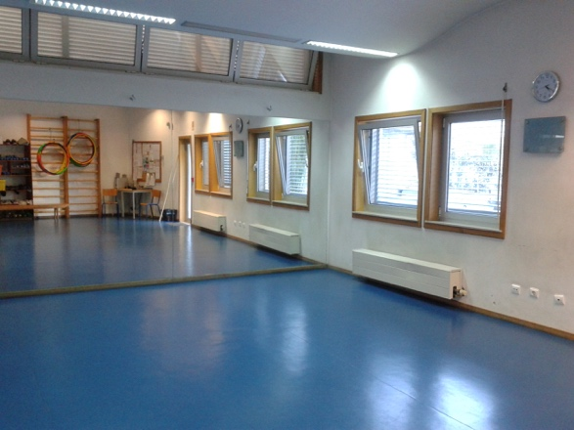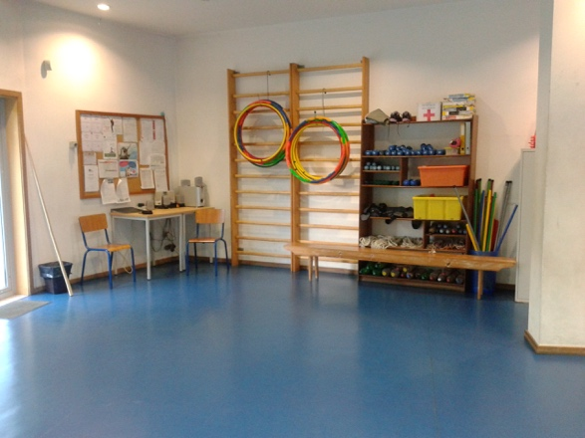
Figura. 1 – [Espaços de estágio XXXX]

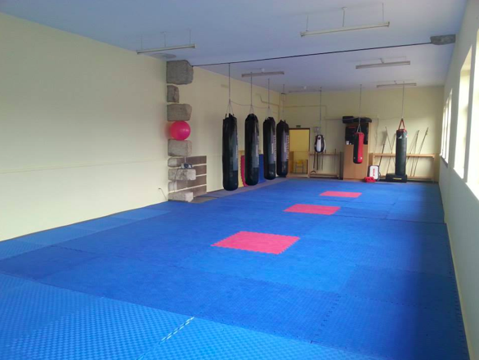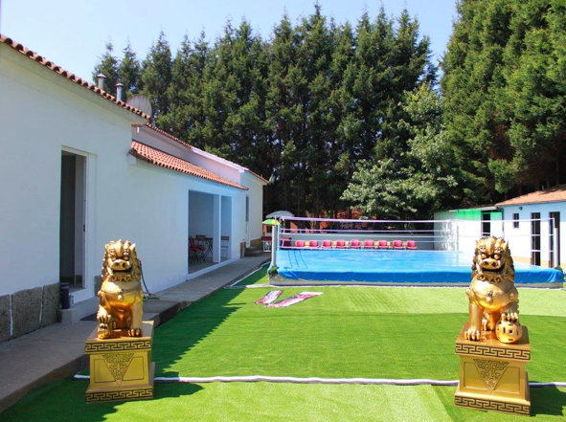
Figura. 2 - [Espaços de estágio YYYYYY]

Funções e responsabilidades do Treinador Estagiário
Segundo o regulamento de estágios de nível 1 e 2 de Wǔshù/ Kung Fu o Treinador Estagiário é o formando de um Curso de Treinadores, que, tendo completado a parte curricular (formação geral e específica), vai realizar o Estágio intervindo na orientação/condução da preparação dos praticantes nas etapas de formação para as quais o curso que está a frequentar lhe confere competências.
Compete ao Treinador Estagiário aceitar, empenhar-se e cumprir as tarefas necessárias à realização do Estágio, designadamente, as definidas no Plano Individual de Estágio (PIE).
Assim o treinador estagiário tem como principais responsabilidades [dados retirados do PIE e …….]:
- Elaborar, em conjunto com o Coordenador de Estágio e o seu Tutor, o PIE;
- Cumprir o programa de trabalho previsto no PIE no exercício da função de Treinador;
- Participar nas reuniões de acompanhamento e avaliação do Estágio;
- Receber e cumprir as orientações do Coordenador de Estágio e do seu Tutor, no âmbito do programa de trabalho previsto, respeitando os seus aconselhamentos;
- Recolher e organizar informação detalhada sobre o seu desempenho, elaborando o Dossiê (diário) de Treinador;
- Elaborar o Relatório de Estágio de acordo com a orientação estabelecida pela Entidade Formadora;
- Seguir as normas de discrição e reserva no acompanhamento das atividades de preparação desportiva e na tratamento e utilização dos dados/informações que lhe forem facultadas.
Em aditamento ao acima indicado é recomendado que o Treinador Estagiário assuma os seguintes comportamentos:
- Desempenhar as funções de Treinador, quando aplicável, de acordo com as normas deontológicas e éticas estabelecidas para o cargo, realizando as suas tarefas com zelo, disciplina e responsabilidade, guardando o sigilo e a lealdade que se exige nestas circunstâncias;
- Respeitar a organização do trabalho da Entidade de Acolhimento e estabelecer relações afáveis com todos os colaboradores. Do mesmo modo, deverá utilizar com cuidado e zelar pela boa conservação dos bens, equipamentos e instalações que utilize durante a realização do Estágio;
- Justificar, perante o Tutor e a Entidade de Acolhimento e de acordo com as normas que estiverem estabelecidas, qualquer falta dada, necessariamente por um motivo de força maior.

Resumo das principais tarefas e atividades desenvolvidas
É importante notar que o desenvolvimento do dossiê de treinador foi direcionado para XXX atletas sendo XX pertencentes ao núcleo de XXXXX (BX e LX) e os outros XX pertencentes ao núcleo de XX (MX e DX).
Como principais tarefas e atividades desenvolvidas no decorrer deste estágio tivemos [tarefas de estágio enquadradas pelos referenciais de formação bem como pelas práticas nativas da instituição de acolhimento]:
- Instrução de exercícios completos e sequências de exercícios promotores do aquecimento e condicionamento físico, Técnica de Base (Ji Ben Gong), prática de Tao Lu, estudo de aplicações e combate com aparelhos e pares, aplicações e estratégias de combate e defesa pessoal baseadas na técnica de base, Tao Lu e no estudo de combate;
- Sempre que pertinente, de forma individualizada ou em atos de formação com as turmas ou equipas, foram transmitidos conteúdos teóricos referentes a fundamentos históricos e técnicos, metodologias, regulamentação que rege a atividade, higiene e segurança;
- Interação com as entidades de acolhimento sob a forma de reuniões de trabalho ou outra, para definição ou redefinição de objetivos;
- Sessões de treino sob supervisão do tutor;
- Sessões de treino sob supervisão de treinadores da entidade de acolhimento;
- Reuniões ou sessões de esclarecimento para envolvimento dos encarregados de educação na prossecução dos objetivos definidos;
- Sessões de treino;
- A elaboração do Dossiê de Treinador e Relatório Final de Estágio.
A seguir serão apresentadas as análises S.W.O.T. para cada um dos XXXX atletas, que visam a reflexão e avaliação para caracterização periódica – planificação dos desenvolvimentos de estratégias. Os quadros apresentados podem também ser consultados no dossiê de treinador estagiário entregue.

Avaliação de Sanda para Competição/Formação

Análise S.W.O.T. do DX
AVALIAÇÃO DE SANDA PARA COMPETIÇÃO/FORMAÇÃO
(Reflexão e avaliação para caracterização periódica – planificação – estratégias)

TREINADOR (a): XXXXXXXXXX |  |  | GRAU: I | DATA: XX-XX-2020 AVALIAÇÃO Nº 1
Nome do Atleta: Dinis  Sexo: M Idade: 6 Peso: 22Kg |  | FATORES EXTERNOS
 |  | AMEAÇAS:  - Dispersão de tempo e esforço por outras modalidades;  - Em certas ocasiões o atleta passa dias com um dos familiares (pai) não havendo a possibilidade de integrar o treino. |  | OPORTUNIDADES:  - Os familiares serem atletas ativos (Tio. Sendo este treinado da escola);  - Mãe muito próxima (acompanha e assiste ao treino do atleta.);  - Disponibilidade da mãe e tio para financiamento do atleta;  - Mãe e Tio com transporte próprio e com disponibilidade de trazerem o atleta ao treino.
FATORES INTERNOS | PONTOS FORTES:  - Excelente resistência aeróbica;  - Facilidade nas técnicas de braços (Jab, direto, Gancho Penetrante Martelo);  - Capacidade de definir posições;  - Boa flexibilidade;  - Extrovertido. | ESTRATÉGIAS PFoA:  - Aproveitar a sua resistência aeróbica bem como a sua facilidade em técnicas de braços das boas posições e da sua boa flexibilidade para intensificar o treino depois de uma ausência;  - Sendo extrovertido, usar o atleta para exemplificar frente à turma alguns dos exercícios. |  | ESTRATÉGIAS PFoO:  - Induzir o atleta na aquisição de equipamentos;  - Incentivar o atleta a participar nos diversos eventos.
 | PONTOS FRACOS:  - Com dificuldade na coordenação motora, nomeadamente em:  - Dificuldade na distinção perna esquerda, braço esquerda, perna direita, braço direito;  - Uso em simultâneo de pontapé e soco com lados dos membros trocados (por exemplo, pontapé frontal com perna esquerda em simultâneo com soco com o braço direito).  - Défice de atenção;  - Dificuldade em algumas técnicas de pernas, nomeadamente nos pontapés circulares, rotativos exteriores e interiores;  - Com um grau de dificuldade em memorizar. | ESTRATÉGIAS PFrA:  Como estratégias para prover o atleta de uma melhoria na sua coordenação motora bem como nas técnicas de pernas, atribuir as seguintes tarefas:  - Em posição de Gōng Bù – Soco braço esquerdo em simultâneo com pontapé frontal com a perna direita (10 vezes) de seguida troca para braço direito e perna esquerda (mais 10 vezes);  - Saltitar com as pernas para frente e tocar com a mão esquerda no pé direito e a mão direita no pé esquerdo;  - Saltitar com as pernas para trás e tocar com a mão esquerda no pé direito e a mão direita no pé esquerdo;  - Ter um foco e uma atenção especial em exercícios de pernas – levantamento frontal (20 vezes cada perna) – levantamento frontal e levando a perna na lateral tocando na mão do mesmo lado da perna (20 vezes cada perna) – levantamento frontal e levando a perna na lateral tocando na mão contrária da perna (20 vezes cada perna). |  | ESTRATÉGIAS PFrO:  - Aproveitar o tio, sendo ele também treinador, por forma a ir relembrando o Dinis fora dos treinos (compensar a dificuldade de memorização);  - Aproveitar a presença da mãe nos treinos para o incentivo à concentração, aplicação e atenção do atleta.
Recomendações:

PERÍODO DE REALIZAÇÃO DA AVALIAÇÃO |  | Hora de Início: |  | Hora de Fim: | DISCIPLINA: WǓSHÙ/ KUNG FU/OUTRA:_______________  (Riscar o que não interessa)
 | Supervisor(a)  (Nome, Cargo e Carimbo) |  | Federação ou Associação  (Nome, Cargo e Carimbo) |  |  | Treinador(a)  (Assinatura) | Encarregado de Educação  (Assinatura)

Análise S.W.O.T. da BX
AVALIAÇÃO DE SANDA PARA COMPETIÇÃO/FORMAÇÃO
(Reflexão e avaliação para caracterização periódica – planificação – estratégias)

TREINADOR (a): XXXXXXXX |  |  | GRAU: I | DATA: XX-XX-2020 AVALIAÇÃO Nº 1
Nome do Atleta: Bruna Costa  Sexo: F Idade: 14 Peso: 45Kg |  | FATORES EXTERNOS
 |  | AMEAÇAS:  - Explicações escolar;  - Explicações escolares em épocas de testes ocupam com alguma frequência a atleta nas horas dos treinos. |  | OPORTUNIDADES:  - Mãe e pai com disponibilidade de trazerem a atleta ao treino;  - Disponibilidade dos pais para financiamento ao atleta;  - Mãe e pai com disponibilidade de transportarem a atleta a eventos desportivos organizados pela escola;  - Tem como Hobbie o desenho.
FATORES INTERNOS | PONTOS FORTES:  - Excelente resistência aeróbica;  - Facilidade nas diversas técnicas – pernas e braços;  - Capacidade de definir posições;  - Excelente flexibilidade;  - Grande facilidade de memorização. | ESTRATÉGIAS PFoA:  - Aproveitar a sua resistência aeróbica bem como a sua facilidade nas diversas técnicas das posições bem definidas, da sua boa flexibilidade e da sua facilidade de memorização para intensificar o treino depois de uma ausência. |  | ESTRATÉGIAS PFoO:  - Estimulação à participação em eventos;  - Estimular a atleta na rápida aquisição de equipamentos;  - Uso da sua capacidade de desenho para fazer ilustrações de posições básicas por forma a transmitir aos diversos atletas mais jovens.
 | PONTOS FRACOS:  - Com alguma dificuldade no equilíbrio;  - Com falta de resistência muscular e força nas pernas;  - Com um elevado grau de timidez, nomeadamente em demonstração em frente da turma bem como no uso dos aparelhos. | ESTRATÉGIAS PFrA:  Como estratégias para prover a atleta de uma melhoria no seu equilíbrio bem como na resistência muscular e força nas pernas e na diminuição da sua timidez, atribuir as seguintes tarefas:  Tarefas para equilíbrio:  - Sequencias de 4 vezes (com descanso de 10 segundos): Dúlì Bù (20 segundos) perna direita - Dúlì Bù (20 segundos) perna esquerda.  Tarefas para resistência muscular e estática/Isométrica:  - Sequencias de 4 vezes (com descanso de 15 segundos): Mǎbù (30 segundos);  - Gōng Bù (30 segundos).  Tarefas para equilíbrio e resistência muscular, dinâmica e estática/Isométrica:  - Dois steps empilhados: subir com a perna esquerda e colocar-se em cima dos steps na posição de Dúlì Bù durante 5 segundos com a perna contrária e depois descer (10 repetições para cada perna e 4 séries com descanso de 15 segundos entre cada série).  Tarefas para colmatar a timidez:  - Fazer apresentações no final do treino das técnicas aprendidas, por forma a “libertar” mais a atleta para com os colegas. |  | ESTRATÉGIAS PFrO:  - Participação em eventos como tentativa de combate à timidez;  - Usar a sua flexibilidade e facilidade nas técnicas de pernas por forma a ocultar a sua menor capacidade de resistência muscular e força de pernas.
Recomendações:

PERÍODO DE REALIZAÇÃO DA AVALIAÇÃO |  | Hora de Início: |  | Hora de Fim: | DISCIPLINA: WǓSHÙ/ KUNG FU/ OUTRA:_______________  (Riscar o que não interessa)
 | Supervisor(a)  (Nome, Cargo e Carimbo) |  | Federação ou Associação  (Nome, Cargo e Carimbo) |  | Treinador(a)  (Assinatura) | Encarregado de Educação  (Assinatura)

Análise S.W.O.T. do LX
AVALIAÇÃO DE SANDA PARA COMPETIÇÃO/FORMAÇÃO
(Reflexão e avaliação para caracterização periódica – planificação – estratégias)

TREINADOR (a): XXXXXXXXXX |  |  | GRAU: I | DATA: XX-XX-2020 AVALIAÇÃO Nº 1
Nome do Atleta: Leandro  Sexo: M Idade: 7 Peso: 23Kg |  | FATORES EXTERNOS
 |  | AMEAÇAS:  - Dispersão de tempo e esforço por outras modalidades;  - Pai com indisponibilidade de transportar a atleta a eventos desportivos organizados pela escola. |  | OPORTUNIDADES:  - Pai é atleta ativo na escola;  - Pai muito próximo (acompanha e treina junto com o atleta.);  - Disponibilidade do pai para financiamento do atleta;  - Pai com transporte próprio e com disponibilidade de trazer o atleta ao treino.
FATORES INTERNOS | PONTOS FORTES:  - Excelente resistência aeróbica; Facilidade nas diversas técnicas – pernas e braços;  - Capacidade de definir posições;  - Excelente flexibilidade;  - Grande facilidade de memorização;  - Extrovertido. | ESTRATÉGIAS PFoA:  - Aproveitar a sua resistência aeróbica bem como a sua facilidade nas diversas técnicas das posições bem definidas, da sua boa flexibilidade e da sua facilidade de memorização para intensificar o seu treino;  - Sendo extrovertido, usar o atleta para exemplificar frente à turma alguns dos exercícios. |  | ESTRATÉGIAS PFoO:  - Induzir o atleta na aquisição de equipamentos.
 | PONTOS FRACOS:  - Desconcentrar-se com alguma facilidade;  - Com dificuldades de equilíbrio;  - Com falta de resistência muscular e força nas pernas. | ESTRATÉGIAS PFrA:  Como estratégias para prover o atleta de uma melhoria no seu equilíbrio bem como na resistência e força nas pernas, atribuir as seguintes tarefas:  Tarefas para equilíbrio:  - Sequencias de 4 vezes (com descanso de 10 segundos): Dúlì Bù (20 segundos) perna direita - Dúlì Bù (20 segundos) perna esquerda.  Tarefas para resistência muscular, e estática/Isométrica:  - Sequencias de 4 vezes (com descanso de 15 segundos): Mǎbù (30 segundos);  - Gōng Bù (30 segundos).  Tarefas para equilíbrio e resistência muscular, dinâmica e estática/Isométrica::  - Dois steps empilhados: subir com uma esquerda e colocar-se em cima dos steps na posição de Dúlì Bù durante 5 segundos com a perna contrária e depois descer (10 repetições para cada perna e 4 séries com descanso de 15 segundos entre cada série). |  | ESTRATÉGIAS PFrO:  - Usar a sua flexibilidade e facilidade nas técnicas de pernas por forma a ocultar a sua menor capacidade de resistência e força de pernas bem como da sua dificuldade em equilíbrio;  - Aproveitar a presença do pai (sendo também atleta) nos treinos para o incentivo à concentração, aplicação e atenção do atleta.
Recomendações:

PERÍODO DE REALIZAÇÃO DA AVALIAÇÃO |  | Hora de Início: |  | Hora de Fim: | DISCIPLINA: WǓSHÙ/ KUNG FU/ OUTRA:_______________  (Riscar o que não interessa)
 | Supervisor(a)  (Nome, Cargo e Carimbo) |  | Federação ou Associação  (Nome, Cargo e Carimbo) |  | Treinador(a)  (Assinatura) | Encarregado de Educação  (Assinatura)

Análise S.W.O.T. da MX
AVALIAÇÃO DE SANDA PARA COMPETIÇÃO/FORMAÇÃO
(Reflexão e avaliação para caracterização periódica – planificação – estratégias)

TREINADOR (a): XXXXXXXXX |  |  | GRAU: I | DATA: XX-XX-2020 AVALIAÇÃO Nº 1
Nome do Atleta: Mylena  Sexo: F Idade: 16 Peso: 45Kg |  | FATORES EXTERNOS
 |  | AMEAÇAS:  - Dependência de terceiros para o transporte ao treino;  - Dispersão de tempo por outros hobbies que não contribuem na evolução e disseminação do SANDA;  - Dependência de terceiros para o transporte a eventos desportivos organizados pela escola. |  | OPORTUNIDADES:  - Família com disponibilidade para financiar a atleta;  - Disponibilidade horária da atleta para se poder deslocar a outras salas de treino.
FATORES INTERNOS | PONTOS FORTES:  - Excelente resistência aeróbica;  - Boa flexibilidade;  - Facilidade nas diversas técnicas – pernas e braços;  - Capacidade de definir posições;  - Extrovertida;  - Facilidade de memorização. | ESTRATÉGIAS PFoA:  - Aproveitar a sua resistência aeróbica bem como a sua facilidade nas diversas técnicas das posições bem definidas, da sua boa flexibilidade e da sua facilidade de memorização para intensificar o treino depois de uma ausência;  - Sendo extrovertida, usar a atleta para exemplificar frente à turma alguns dos exercícios. |  | ESTRATÉGIAS PFoO:  - Induzir a atleta na aquisição de equipamentos;  - Incentivar a atleta a participar em treinos noutras salas;  - Incentivar a atleta a participar nos diversos eventos.
 | PONTOS FRACOS:  - Com falta de resistência muscular e força nas pernas;  - Falta de potência nas batidas de punhos e pernas;  - Receio no encarar dos adversários – visível em alguns torneios internos da escola. | ESTRATÉGIAS PFrA:  Como estratégias para prover a atleta de uma melhoria na sua resistência muscular e força nas pernas bem como no receio de encarar adversários, atribuir as seguintes tarefas:  Tarefas para resistência muscular:  - Sequencias de 4 vezes (com descanso de 15 segundos): Mǎbù (30 segundos);  - Gōng Bù (30 segundos).  - Dois steps empilhados: subir com a perna esquerda e colocar-se em cima dos steps na posição de Dúlì Bù durante 5 segundos com a perna contrária e depois descer (10 repetições para cada perna e 4 séries com descanso de 15 segundos entre cada série).  Tarefas para melhoria da potência braços e pernas:  Sequencias de pontapés e socos em andamento com “caneleiras de pesos” (pesos de 1kg nos braços e pernas):  - frontal perna direita, soco com braço esquerdo – frontal perna esquerda, soco com braço direito (4 voltas ao recinto de treino).  Tarefas para diminuir o receio no encarar dos adversários:  Testes de reflexos para socos e pontapés:  - Em frente a colega a atleta terá que defender jabs e diretos bem como esquivar e defender pontapés frontais e laterais, sendo diferidos aleatoriamente;  - Sparing com uma maior duração. |  | ESTRATÉGIAS PFrO:  - Aproveitar a sua disponibilidade em deslocação a outras salas de treino por forma a melhorar, com treinos extra, os seus pontos fracos
Recomendações:

PERÍODO DE REALIZAÇÃO DA AVALIAÇÃO |  | Hora de Início: |  | Hora de Fim: | DISCIPLINA: WǓSHÙ/ KUNG FU/ OUTRA:_______________  (Riscar o que não interessa)
 | Supervisor(a)  (Nome, Cargo e Carimbo) |  | Federação ou Associação  (Nome, Cargo e Carimbo) |  | Treinador(a)  (Assinatura) | Encarregado de Educação  (Assinatura)

Conclusão - Apreciação do Estágio
Em termos críticos poderia destacar como pontos positivos, [exposição dos pontos positivos de estágio, de natureza ambiental, material e pessoal].
[Expor aspetos menos positivos, melhorias a fazer, recomendações, aspetos que alteraram o previsto no PIE, …….]
Em resumo, [súmula e conclusão].

[Localidade], [data],

O Estagiário

_____________________
([Nome e apelido])

